围护结构节能率计算书
居住建筑

工程名称 | 绿泉逸境——基于地热能利用的鄂西北生态温泉酒店设计
工程地点 | 湖北-襄阳
设计编号
建设单位 | 湖北文理学院
设计单位 | 武一帆、关奥梅、陈康宁、钟称福
设 计 人
审 核 人
审 定 人
设计日期 | 2024年12月15日

采用软件 | 能耗计算BESI2024
软件版本 | 20240430(SP1)
研发单位 | 北京绿建软件股份有限公司
正版授权码 | T19945062682
目 录

1 建筑概况 3
2 计算依据 3
3 计算要求 3
3.1 计算目标 3
3.2 计算方法 4
4 软件介绍 4
5 气象数据 4
5.1 气象地点 4
5.2 逐日干球温度表 5
5.3 逐月辐照量表 5
5.4 峰值工况 5
6 建筑大样 6
7 围护结构 9
7.1 工程材料 9
7.2 围护结构作法简要说明 10
8 房间类型 11
8.1 房间参数表 11
9 设计建筑 11
9.1 负荷分项统计 11
9.2 逐月负荷表 12
10 参照建筑 13
10.1 负荷分项统计 13
10.2 逐月负荷表 14
11 计算结果 15
11.1 围护结构热工性能对比 15
11.2 围护结构节能率 16
12 绿色建筑性能评估得分 17

建筑概况
工程名称 | 绿泉逸境——基于地热能利用的鄂西北生态温泉酒店设计
工程地点 | 湖北-襄阳
地理位置 | 北纬：32.14° | 东经：112.21°
建筑面积(m²) | 地上624 地下0
建筑层数 | 地上2 地下0
建筑高度（m） | 地上6.0 地下0.0
建筑体积(m³) | 1872.42
建筑外表面积(m²) | 852.34
北向角度 | 17
结构类型 | 框架结构
外墙太阳辐射吸收系数 | 0.68
屋顶太阳辐射吸收系数 | 0.62
控温期 | 全年控温

计算依据
1. 《绿色建筑评价标准》(GB/T50378-2019)
2. 《民用建筑绿色性能计算标准》(JGJ/T 449-2018)
3. 《建筑节能与可再生能源利用通用规范》GB55015-2021
4. 《夏热冬冷地区居住建筑节能设计标准》JGJ 134-2010
5. 《民用建筑热工设计规范》GB50176-2016
6. 《建筑幕墙、门窗通用技术条件》GB/T31433-2015

计算要求

计算目标
《绿色建筑评价标准》(GB/T50378-2019) 第7.2.4-2条：建筑供暖空调负荷降低5%，得5分；降低10%，得10分；降低15%，得15分。
7.2.4-2条文说明规定：建筑供暖空调负荷降低比例应按照行业标准《民用建筑绿色性能计算标准》(JGJ/T 449-2018)，通过计算建筑围护结构节能率来判定。
围护结构节能率指的是与参照建筑相比，设计建筑通过围护结构热工性能改善而使全年供暖空调能耗降低的百分数。

计算方法
建立参照建筑和设计建筑，两者建筑外形、内部功能分区、气象参数、室内供暖空调设计温度湿度均保持一致。参照建筑取国家或行业建筑节能设计标准规定的建筑围护结构的热工性能参数，设计建筑取实际设计的建筑围护结构的热工性能参数，各自进行全年的逐时动态能耗模拟。
即：围护结构节能率 ＝ （参照建筑全年供暖供冷综合能耗量－ 设计建筑全年供暖供冷综合能耗量）/参照建筑全年供暖供冷综合能耗量× 100%
对于供暖空调负荷，包含围护结构（传热负荷、太阳辐射负荷），不包含室内人员、灯光、设备负荷和新风负荷。

软件介绍
本报告内容由能耗计算BESI2024计算并输出，能耗计算BESI以CAD为平台，内置DOE2内核，可与建筑节能模型无缝对接，精准快速得到动态理想负荷，完美支持从《建筑能效标识技术标准》到《绿色建筑评价标准》要求的节能率，以及建筑全能耗的计算；软件充分考虑工程实际需求，从冷热源、输配水泵到末端风机，覆盖了常见暖通设备的能耗计算；并支持灵活的采暖供冷期、系统划分、运行策略设置等功能以及强大的结果数据分析。

气象数据

气象地点
湖北-老河口, 《中国建筑热环境分析专用气象数据集》

逐日干球温度表
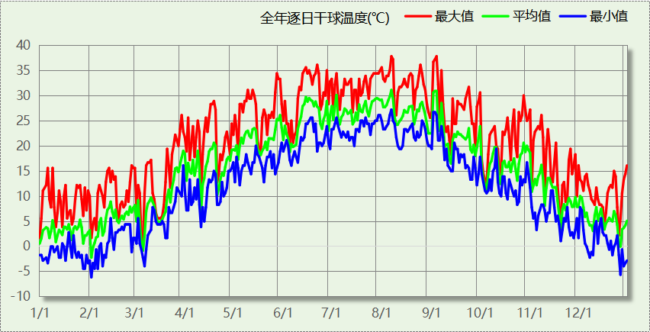

逐月辐照量表
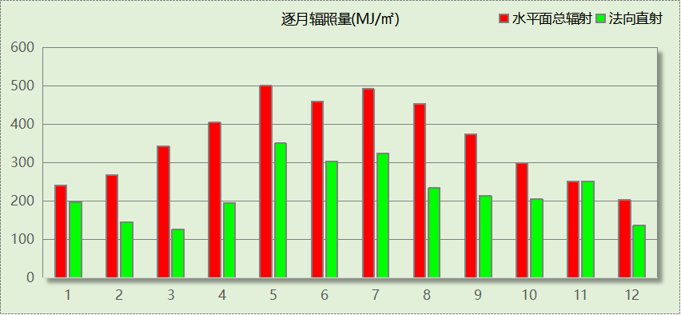

峰值工况
气象数据 | 时刻 | 干球温度(℃) | 湿球温度(℃) | 含湿量(g/kg) | 焓值(kj/kg)
最热 | 08月06日14时 | 37.8 | 30.0 | 23.8 | 99.1
最冷 | 02月01日04时 | -6.1 | -6.7 | 1.8 | -1.7

建筑大样
西南轴侧图
东南轴侧图
西北轴侧图
东北轴侧图

围护结构

工程材料
材料名称 | 导热系数λ | 蓄热系数S | 密度ρ | 比热容Cp | 蒸汽渗透  系数u | 数据来源
材料名称 | W/(m.K) | W/(㎡.K) | kg/m³ | J/(kg.K) | g/(m.h.kPa) | 数据来源
水泥砂浆 | 0.930 | 11.370 | 1800.0 | 1050.0 | 0.0210 | 民用建筑热工设计规范 GB50176-2016
石灰砂浆 | 0.810 | 10.070 | 1600.0 | 1050.0 | 0.0443 | 民用建筑热工设计规范 GB50176-2016
钢筋混凝土 | 1.740 | 17.200 | 2500.0 | 920.0 | 0.0158 | 民用建筑热工设计规范 GB50176-2016
岩棉板(ρ=60-160) | 0.041 | 0.615 | 110.0 | 1220.0 | 0.4880 | 民用建筑热工设计规范 GB50176-2016
c20细石混凝土(ρ=2300) | 1.510 | 15.243 | 2300.0 | 920.0 | 0.0173 | 民用建筑热工设计规范 GB50176-2016
绝热用挤塑聚苯乙烯泡沫塑料板（xps板） | 0.030 | 0.290 | 31.5 | 1380.0 | 0.0162 | 湖北低能耗居住建筑节能设计标准 DB42/T559-2022
页岩粉煤灰烧结承重多孔砖砌体240*115*90 | 0.510 | 7.488 | 1440.0 | 1050.0 | 0.0158 | 民用建筑热工设计规范 GB50176-2016
m5预拌抹灰砂浆，保温板抹面砂浆，抗裂砂浆 | 0.870 | 10.750 | 1700.0 | 1050.0 | 0.0140 | 湖北低能耗居住建筑节能设计标准 DB42/T559-2022
lc5.0轻集料混凝土 | 0.300 | 5.000 | 1050.0 | 1091.3 | 0.0017 | 湖北低能耗居住建筑节能设计标准 DB42/T559-2022

围护结构作法简要说明
1. 屋顶：屋顶构造一 (K=0.282,D=3.301)：（由上到下）
水泥砂浆 20mm＋c20细石混凝土(ρ=2300) 40mm＋绝热用挤塑聚苯乙烯泡沫塑料板（xps板） 100mm＋lc5.0轻集料混凝土 30mm＋钢筋混凝土 120mm
2. 外墙：填充墙构造一 (K=0.601,D=4.821)：（由外到内）
水泥砂浆 5mm＋岩棉板(ρ=60-160) 40mm＋水泥砂浆 20mm＋页岩粉煤灰烧结承重多孔砖砌体240*115*90 250mm＋水泥砂浆 20mm
3. 架空或外挑楼板：挑空楼板构造一 (K=0.951,D=1.857)：（由上到下）
m5预拌抹灰砂浆，保温板抹面砂浆，抗裂砂浆 10mm＋绝热用挤塑聚苯乙烯泡沫塑料板（xps板） 25mm＋水泥砂浆 5mm＋钢筋混凝土 120mm＋水泥砂浆 20mm
4. 楼梯间隔墙或封闭外走廊隔墙：楼梯间隔墙构造一 (K=1.322,D=4.164)：
水泥砂浆 20mm＋页岩粉煤灰烧结承重多孔砖砌体240*115*90 250mm＋石灰砂浆 20mm
5. 控温房间楼板：控温房间楼板构造一 (K=1.215,D=1.979)：
水泥砂浆 20mm＋岩棉板(ρ=60-160) 20mm＋钢筋混凝土 120mm＋石灰砂浆 20mm
6. 控温与非控温楼板：控温与非控温楼板构造一 (K=1.215,D=1.979)：
水泥砂浆 20mm＋岩棉板(ρ=60-160) 20mm＋钢筋混凝土 120mm＋石灰砂浆 20mm
7. 通往封闭空间的户门：金属框—保温门（多功能门） (K=2.000)：
传热系数2.000W/㎡.K
8. 通往非封闭空间或户外的户门：保温门（多功能门） (K=1.972)：
传热系数1.972W/㎡.K
9. 外窗：70系列平开（遮阳型6Low-E双银+12A+6 暖边）（隔热条宽29mm） (K=2.000)：
传热系数2.000W/㎡.K，窗太阳得热系数0.248

房间类型

房间参数表
房间类型 | 空调  温度℃ | 供暖  温度℃ | 新风量 | 渗透风  换气次数 | 人员密度 | 照明功率  密度 | 电器设备  功率
卧室 | 26 | 18 | － | － | － | － | －
卫生间 | － | － | － | － | － | － | －
空房间 | － | － | － | － | － | － | －
起居室 | 26 | 18 | － | － | － | － | －

设计建筑

负荷分项统计
分类 | 围护传热 | 室内得热 | 窗日射 | 新风/渗透 | 热回收 | 合计
供暖(kWh/㎡) | -17.74 | 0.00 | 1.72 | 0.00 | 0.00 | -16.02
供冷(kWh/㎡) | 1.58 | 0.00 | 1.13 | 0.00 | 0.00 | 2.72
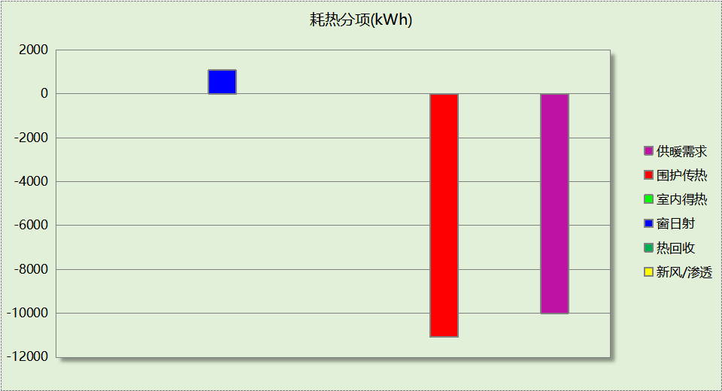
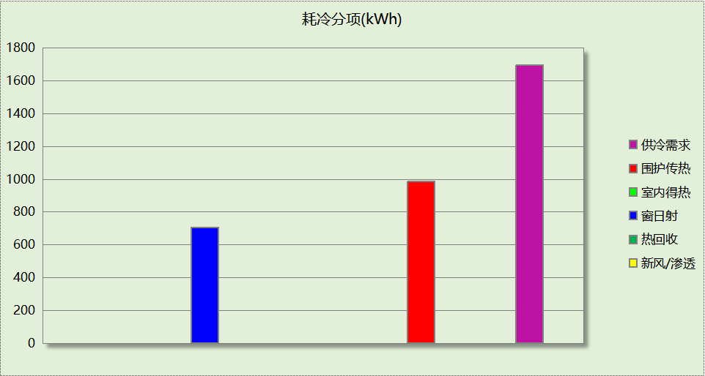

逐月负荷表
月份 | 供暖(kWh) | 供冷(kWh) | 热负荷  峰值(kW) | 热负荷  峰值时刻 | 冷负荷  峰值(kW) | 冷负荷  峰值时刻
1月 | 2647 | 0 | 4.641 | 1月2日7时 | 0.000 | --
2月 | 2082 | 0 | 4.373 | 2月5日7时 | 0.000 | --
3月 | 1659 | 0 | 4.334 | 3月6日6时 | 0.000 | --
4月 | 378 | 0 | 1.730 | 4月11日6时 | 0.000 | --
5月 | 3 | 3 | 0.258 | 5月1日5时 | 0.107 | 5月30日3时
6月 | 0 | 306 | 0.000 | -- | 1.436 | 6月17日18时
7月 | 0 | 573 | 0.000 | -- | 1.747 | 7月28日17时
8月 | 0 | 670 | 0.000 | -- | 1.857 | 8月7日14时
9月 | 0 | 143 | 0.000 | -- | 2.048 | 9月3日17时
10月 | 86 | 0 | 0.640 | 10月14日7时 | 0.000 | --
11月 | 980 | 0 | 2.981 | 11月20日7时 | 0.000 | --
12月 | 2166 | 0 | 3.975 | 12月26日8时 | 0.000 | --
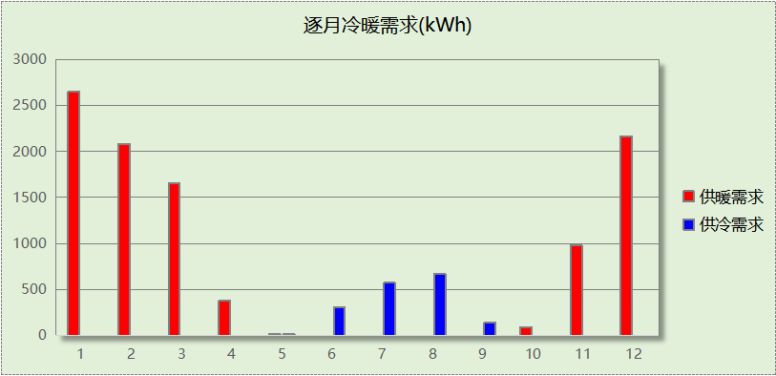
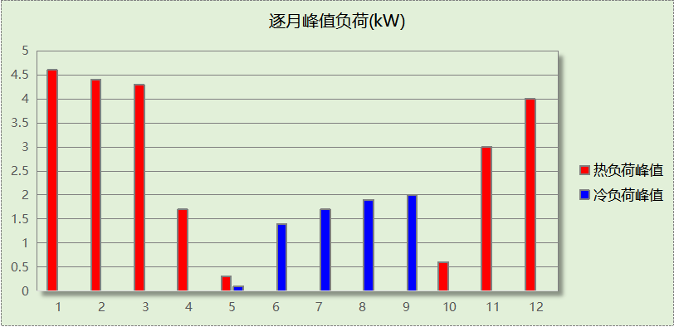

参照建筑

负荷分项统计
分类 | 围护传热 | 室内得热 | 窗日射 | 新风/渗透 | 热回收 | 合计
供暖(kWh/㎡) | -23.51 | 0.00 | 1.78 | 0.00 | 0.00 | -21.73
供冷(kWh/㎡) | 2.64 | 0.00 | 1.17 | 0.00 | 0.00 | 3.80
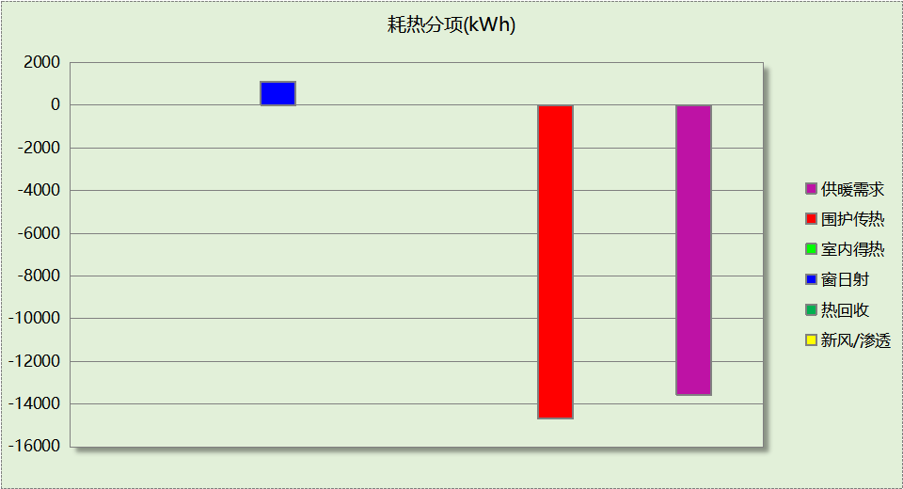
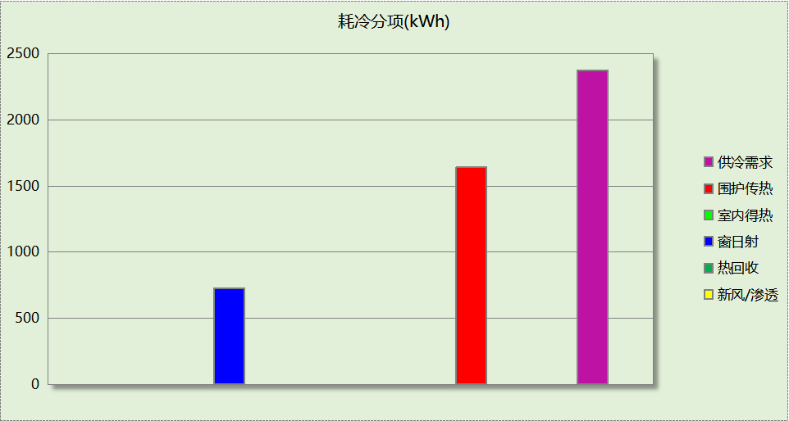

逐月负荷表
月份 | 供暖(kWh) | 供冷(kWh) | 热负荷  峰值(kW) | 热负荷  峰值时刻 | 冷负荷  峰值(kW) | 冷负荷  峰值时刻
1月 | 3550 | 0 | 6.261 | 1月2日7时 | 0.000 | --
2月 | 2770 | 0 | 5.924 | 2月3日8时 | 0.000 | --
3月 | 2151 | 0 | 6.083 | 3月6日7时 | 0.000 | --
4月 | 476 | 0 | 2.679 | 4月11日6时 | 0.000 | --
5月 | 1 | 13 | 0.201 | 5月1日6时 | 0.410 | 5月30日12时
6月 | 0 | 457 | 0.000 | -- | 2.441 | 6月17日16时
7月 | 0 | 811 | 0.000 | -- | 2.565 | 7月27日18时
8月 | 0 | 894 | 0.000 | -- | 2.433 | 8月5日18时
9月 | 0 | 198 | 0.000 | -- | 3.081 | 9月3日17时
10月 | 190 | 0 | 1.379 | 10月5日7时 | 0.000 | --
11月 | 1439 | 0 | 4.458 | 11月20日7时 | 0.000 | --
12月 | 2984 | 0 | 5.639 | 12月26日8时 | 0.000 | --
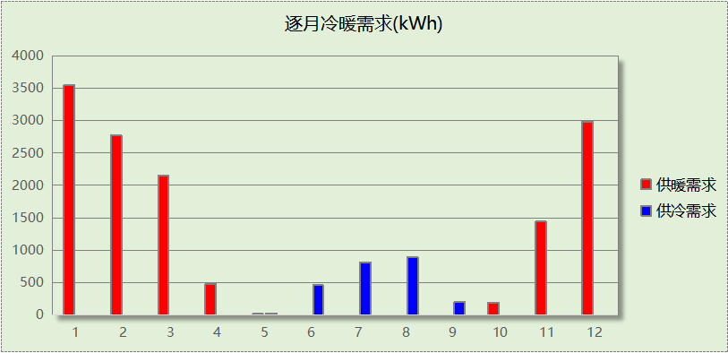
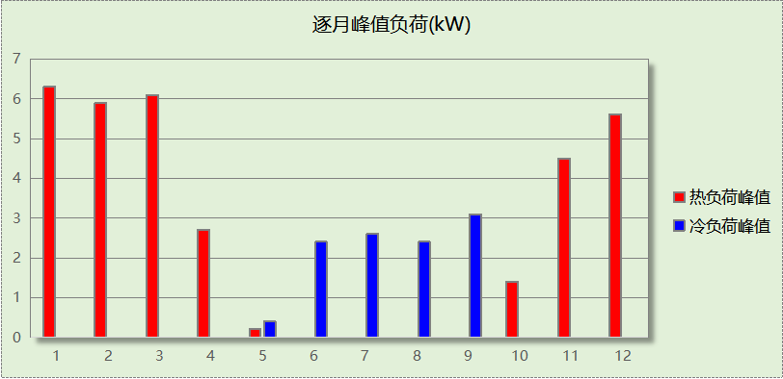

计算结果

围护结构热工性能对比

 |  | 设计建筑 |  |  |  | 参照建筑
体形系数S |  | 0.46 |  |  |  | 0.46
房间天窗屋顶比 |  | － |  |  |  | －
屋顶传热系数K |  | 0.28 |  |  |  | 0.40
屋顶外表面辐射吸收系数ρ |  | 0.62 |  |  |  | －－
外墙传热系数K |  | 0.70 |  |  |  | 1.00
外墙外表面辐射吸收系数ρ |  | 0.68 |  |  |  | －－
架空或外挑楼板传热系数K |  | 0.95 |  |  |  | 1.00
楼板K |  | 1.22 |  |  |  | 1.80
分户墙K |  | － |  |  |  | －
天窗传热系数K  和太阳得热系数 SHGC |  | K=－  SHGC=－ |  |  |  | K=－  SHGC=－
外窗（包括透明幕墙） | 朝向 | 最不利窗墙比 | 传热  系数 | 太阳得热系数 |  | 窗墙比 | 传热  系数 | 太阳得热系数
 |  |  |  | 夏季 | 冬季 | 窗墙比 | 传热  系数 | 夏季 | 冬季
外窗（包括透明幕墙） | 南向 | 0.30 | 2.00 | 0.25 | 0.25 | ≤0.25 | 2.8 | —— | ——
 |  |  |  |  |  | 0.25<窗墙比≤0.40 | 2.5 | —— | ——
 |  |  |  |  |  | ＞0.40 | 2.0 | —— | 0.50
外窗（包括透明幕墙） | 北向 | 0.38 | 2.00 | 0.25 | 0.25 | ≤0.25 | 2.8 | —— | ——
 |  |  |  |  |  | 0.25<窗墙比≤0.40 | 2.5 | —— | ——
 |  |  |  |  |  | ＞0.40 | 2.0 | —— | ——
外窗（包括透明幕墙） | 东向 | 0.25 | 2.00 | 0.25 | 0.25 | ≤0.25 | 2.8 | —— | ——
 |  |  |  |  |  | 0.25<窗墙比≤0.40 | 2.5 | 0.40 | ——
 |  |  |  |  |  | ＞0.40 | 2.0 | 0.25 | 0.50
外窗（包括透明幕墙） | 西向 | 0.26 | 2.00 | 0.25 | 0.25 | ≤0.25 | 2.8 | —— | ——
 |  |  |  |  |  | 0.25<窗墙比≤0.40 | 2.5 | 0.40 | ——
 |  |  |  |  |  | ＞0.40 | 2.0 | 0.25 | 0.50
备注：
1. 传热系数的单位W/(m2.k)，其他参数无量纲.
2. 屋顶和外墙的传热系数K和热情性指标D指平均值.
3. 设计建筑：“—”代表本工程无对应项.
4. 参照建筑：“— —”代表参照建筑不要求，取值同设计建筑.

围护结构节能率
能耗分类 | 能耗子类 | 设计建筑  (kWh/㎡) | 参照建筑  (kWh/㎡) | 节能率  （%）
建筑负荷 | 耗冷量 | 2.72 | 3.80 | 28.59%
建筑负荷 | 耗热量 | 16.02 | 21.73 | 26.26%
建筑负荷 | 冷热合计 | 18.74 | 25.53 | 26.61%
供冷能耗 | 综合效率折算权重 | 2.8 | 2.8 | 28.59%
供冷能耗 | 供冷能耗 | 0.97 | 1.36 | 28.59%
供暖能耗 | 综合效率折算权重 | 1.8 | 1.8 | 26.26%
供暖能耗 | 供暖能耗 | 8.90 | 12.07 | 26.26%
供暖供冷综合能耗 |  | 9.87 | 13.43 | 26.50%

绿色建筑性能评估得分
标准条文 | 得分评价 | 节能率 | 得分
7.2.4 优化围护结构热工性能 | 建筑供暖空调负荷降低5%, 得5 分；降低10%, 得10  分；降低15%, 得15 分。 | 26.50% | 15
标准依据 | 《绿色建筑评价标准》GB-T 50378-2019

